Volkswagen 23. Ljubljanski maraton
sobota, 27. 10. 2018

Veseli smo, da ste se kljub slabi vremenski napovedi v tolikšnem številu udeležili 23. Ljubljanskega maratona. Od 62 prijavljenih tekačev se je šolskega teka udeležilo 48 tekačev. Prvošolci in drugošolci so uspešno pretekli razdaljo 600 m, tretješolci, četrtošolci in petošolci 1350 m, od šestega razreda naprej so učenci pretekli 1800 m.

Odlično se je odrezal Luka Redelonghi, učenec 7. b, ki je na cilj pritekel tretji in osvojil bronasto medaljo.

Zahvala tudi staršem, ki ste svoje otroke pripeljali na štart in jih spodbujali.

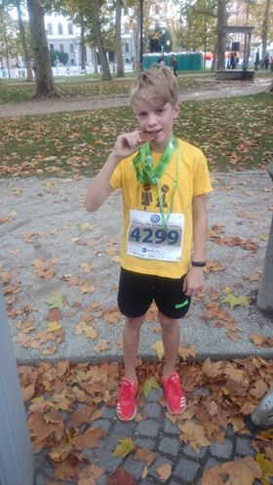

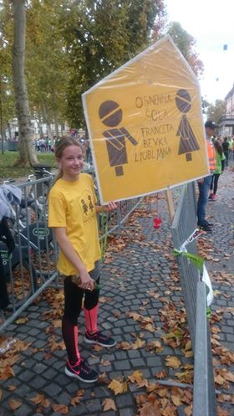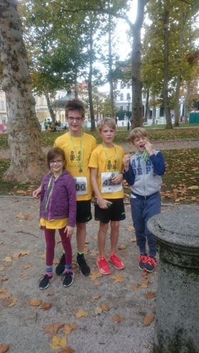

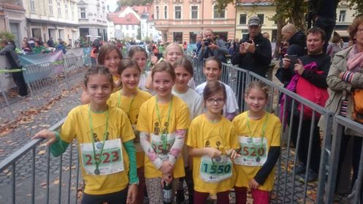

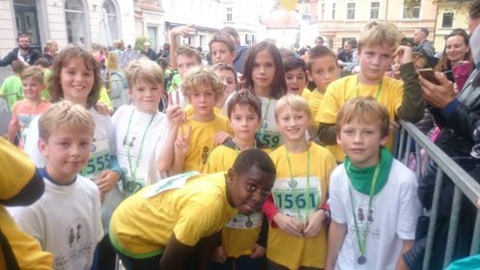

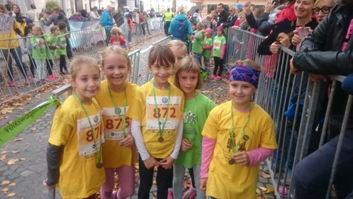

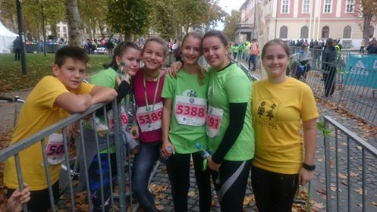

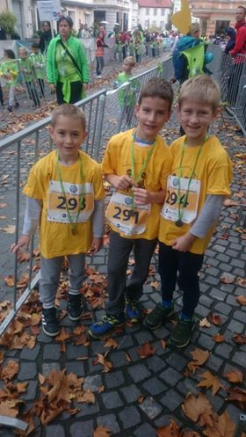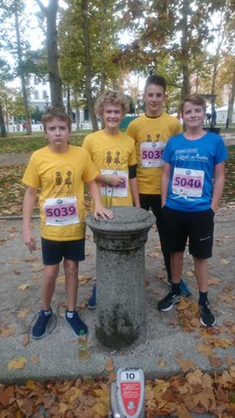

Lep tekaški pozdrav

Mojca Planinc in Jana Kebler Zaletel

